首先运行程序，程序提示输入密码，我们随便输入一组数据结果如下：



可以看到程序给出错误提示，使用OD打开程序，查找->所有参考文本字串，结果如下

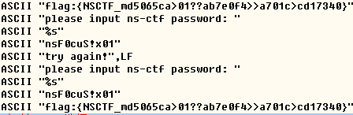

转到“try again!”所在位置，

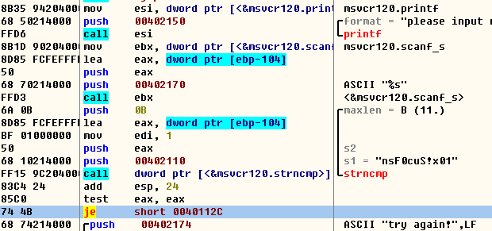

这就很明显了，程序首先读取我们的输入，然后和内存中的字符串比较，相等则注册成功，不等则注册失败。而且可以很清楚的看到内存中的字符串为“nsF0cuS!x01”，即为所求。